汇款账号：

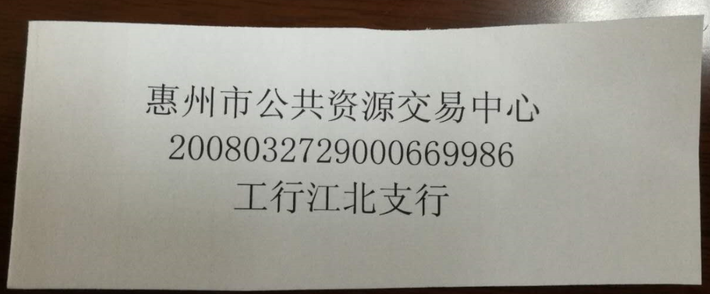

**请中标人汇款完成后通知产权交易部工作人员，工作人员需查账成交款是否到账。**

**通知电话：0752-7121099、0752-7121051**